第6课作业答案

**参考答案**

选择题：1.C2.A3.D4.C5.B6.B7.C8.C9.B10.D11.C12.B

材料题：

西城二模21题

（1）本题2分，要求用一句话概括小文这段话的核心思想。学生可围绕如何正确看待知识的有用无用、树立正确的学习观念等作答。

答案示例：

①我们学习知识更重要的是能够涵养我们的生命，做更好的自己。

②对于知识的有用、无用，不要只看表面、眼前。

③不能因为我们所认识到的有用或无用，来决定我们是否学以及以什么态度学。

（答案示例仅供参考）

（2）本题4分，要求在小明和小仁中任选其一，分析其压力状况，并用“正确对待学习压力”的相关知识，为其提出具体、有效的建议。本题答案包括三部分：①分析压力状况，1分。小明的学习压力过低，小仁的压力偏高。②表达如何正确面对学习压力，2分。③针对在学习压力上存在的问题，提出具体、合理、有效的建议，1分。对于小明学习压力过低的情况，建议通过树立适当的目标或树立让自己以较好的成绩迎接毕业的观念等，适度加压，提升学习动力；对于小仁学习压力过高的情况，建议明确优势与不足或针对自身实际情况调整目标等，适度减压（仅供参考）。

2019北京中考26（2）

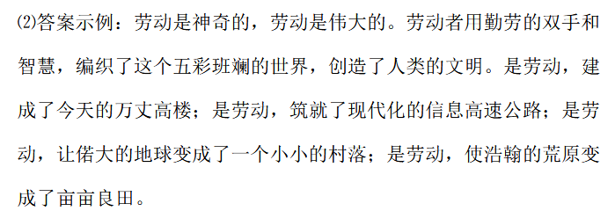

**九下第七课 从这里出发 作业答案**

1-6选择题 DDB AAC

7.